УДК 372.882 І. М. Казаков
(Слов’янськ - Дніпро)
ЗАСТОСУВАННЯ ТРЕНАЖЕРІВ СЕРВІСУ LEARNINGAPPS.ORG ЯК СУПРОВІДНОГО ЕЛЕКТРОННОГО РЕСУРСУ В ПРОЦЕСІ ВИВЧЕННЯ СВІТОВОЇ ЛІТЕРАТУРИ У ВИЩИХ НАВЧАЛЬНИХ ЗАКЛАДАХ

Веб-сервіс LearningApps.org є додатком Web 2.0 для підтримки навчання та процесу викладання за допомогою інтерактивних тренажерів. Існуючі модулі можуть бути безпосередньо включені в зміст навчання, а також їх можна змінювати або створювати в оперативному режимі. Однією із цілей сервісу є зібрання інтерактивних блоків і можливість зробити їх загальнодоступними за бажанням автора [1].
На сайті наявні готові інтерактивні вправи, систематизовані як за популярністю, так і за предметними галузями. Вправи диференційовані за рівнем освітнього ступеня, для якого вони розраховані – від початкової до післядипломної освіти.
За допомогою сервісу LearningApps.org можна створити власні завдання різного типу за незначний проміжок часу, використавши один із 19 шаблонів, кожний із яких може бути застосований у процесі вивчення літератури здобувачами вищих закладах освіти.
Тренажер передбачає неодноразове використання будь-якого шаблону за потребою. Після того, як вправа створена, її потрібно встановити та переглянути в попередньому режимі, потім доопрацювати або одразу зберегти в каталозі «Мої матеріали». Вправу можна використовувати відразу, редагувати, публікувати та робити доступною для всіх користувачів сервісу.
Вправи у сервісі LearningApps.org можна розділити на кілька категорій:
- Вікторини та тести з правильними одиночними або множинними відповідями.
- Вправи на встановлення відповідностей.
- Вправи на визначення хронологічного порядку розташування фрагментів інформації.
- Вправи на заповнення відсутніх слів, фрагментів тексту, кросворди.
- Онлайн-ігри.
Унаочнимо можливості використання деяких вправ-тренажерів сервісу LearningApps.org у таблиці:

Категорія вправи | Назва вправи | Спосіб застосування
Вікторини та тести з правильними одиночними або множинними відповідями | Вікторина  (1 відповідь) | Тестові завдання (вибір з низки компонентів інформації, включаючи мультимедійний контент)
 | Перший мільйон | Комплексне повторення теми (побудова завдання з шести питань різного рівня складності, кожен рівень може містити декілька запитань)
Вправи на встановлення відповідностей | Знайди пару | Завдання на співвіднесення двох елементів (письменник і його портрет, твір та його автор тощо)
 | Класифікація | Сортування компонентів за кількома групами (від двох до чотирьох), що надає можливість створювати вправи, пов'язані з розподілом (літературні напрями, письменники, жанри тощо)
 | Пазл | Застосування ігрового елементу: кожна правильна відповідь відкриває частину зображення
Вправи на визначення хронологічного порядку розташування фрагментів інформації | Числова пряма | Вправи на перевірку знання хронології життя письменників або послідовності подій у художньому творі
Вправи на заповнення відсутніх слів, фрагментів тексту, кросворди | Вікторина з друкуванням | Організація літературних диктантів
 | Вільна текстова відповідь
 | Заповнити таблицю | Систематизація знань за певною темою
 | Кросворди
Онлайн-ігри | Де це? | Завдання на перевірку знання «літературної географії»: країн та/або міст, що пов’язані з певним літературним явищем, письменником або персонажем.

Наведемо приклад використання шаблону «Пазл» для створення завдання на встановлення відповідності (див. рис. 1). Шаблон дозволяє ввести до 6 груп термінів. Ми вводимо два і даємо кожній групі тематичну назву: «Епічний театр» і «Класичний драматичний театр». Після цього до кожної тематичної групи додаємо терміни, що співвідносяться із створеними групами. Ці терміни будуть випадковим чином розподілені в головоломку. Після завантаження зображення, яке поступово відкриватиметься з кожною правильною відповіддю, завдання готове для використання.
Студентам для виконання завдання можна надати пряме посилання або QR-код, генерація якого доступна на сторінці вправи. Сервіс LearningApps.org також надає можливість створити SCORM-пакет, що уможливлює інтеграцію створених вправ у середовище професійних LMS, наприклад, Moodle.
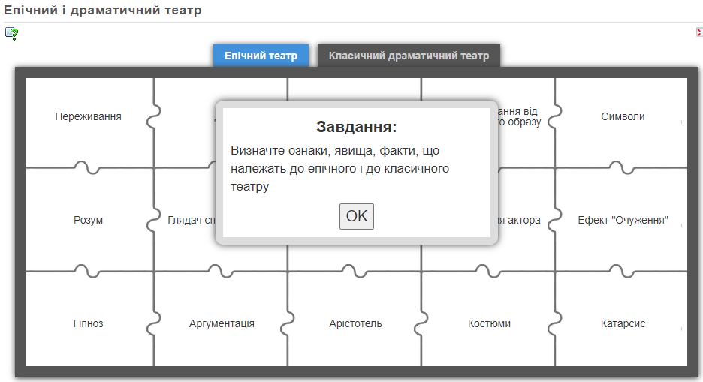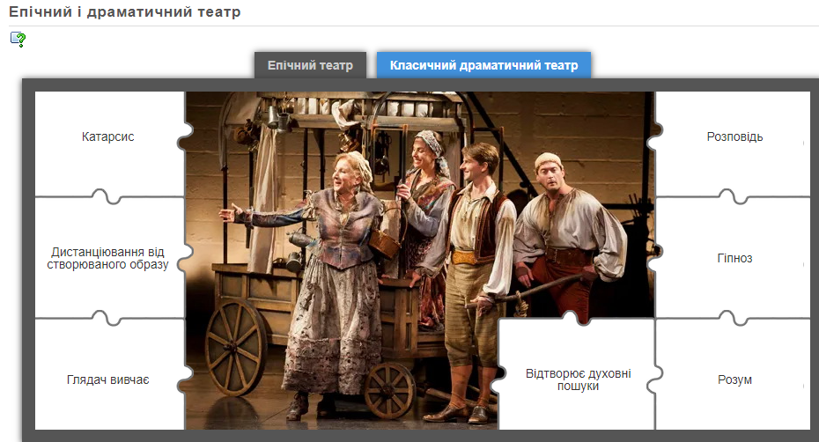
Рис. 1. Скриншоти шаблону «Пазл» сервісу LearningApps.org

ЛІТЕРАТУРА
- Що таке LearningApps.org? URL: https://learningapps.org/impressum.php

